Задания СРC по дисциплине «Язык изучаемой страны (второй иностранный язык)испанский»
СРC 1.
DESCRIBIR ESTA CASA Y SUS HABITACIONES

Utilizar:
- Vocabulario de habitaciones, muebles y electrodomésticos (En la sala hay un sofá y…
- Hay / No hay (No hay garaje en esta casa…
- Verbo ser y verbo estar (La casa es grande. El comedor está entre la cocina y la sala…
- Adjetivos (El baño es antiguo y bonito…
- Colores (La cocina es amarilla…
- Posiciones (Hay un gato sobre la cama…
- Este – ese – aquel (Esta casa tiene tres pisos…
- Aquí – ahí – allí (Allí hay una ventana con cortinas…
- Números cardinales (En el primer piso hay tres habitaciones…
- Números ordinales (En el segundo piso hay…

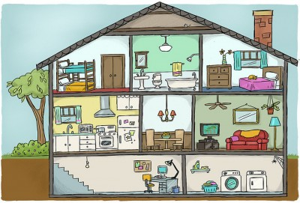

________________________________________________________________________________________________________________________________________________________________________________________________________________________________________________________________________________________________________________________________________________________________________________________________________________________________________________________________________________________________________________________________________________________________________________________________________________________________________________________________________________________________________________________________________________________________________________________________________________________________________________________________________________________________________________________________________________________________________________________________________________________________________________________________________________

СРC 2.

Mi rutina diaria

Escribe un texto sobre tu rutina diaria durante la semana y los fines de semana. Usa no menos de 15 verbos.

СРC 3.

Descripción física . Describe su 3 amigos.

